ВНУТРИГОРОДСКОЕ МУНИЦИПАЛЬНОЕ ОБРАЗОВАНИЕ САНКТ-ПЕТЕРБУРГА  ПОСЕЛОК КОМАРОВО  МУНИЦИПАЛЬНЫЙ СОВЕТ  ШЕСТОГО СОЗЫВА | 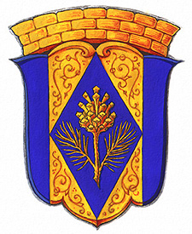

РЕШЕНИЕ

20 февраля 2023 года № 2-2

«О внесении изменений в Решение от 30.10.2019 № 4-2
Об утверждении постоянных комиссий
муниципального совета шестого созыва»

В соответствии с Законом Санкт-Петербурга «Об организации местного самоуправления в Санкт-Петербурге» от 23 сентября 2009 года № 420-79 и статьей 32 Устава внутригородского муниципального образования Санкт-Петербурга поселок Комарово, муниципальный совет

Р Е Ш И Л:
- Изложить пункт 1 в следующей редакции:
Утвердить следующие постоянные комиссии муниципального совета шестого созыва:
- Комиссия по благоустройству в составе:
Куличков И.В., Цивинский М.Ф., Тихонов Е.М.
(Председатель комиссии – Куличков И.В.)
- Комиссия по правовым, социальным вопросам и безопасности в составе:
Куликов Ю.Н., Тихонов Е. М., Торопов Н.Е.
(Председатель комиссии Торопов Н.Е.)
- Комиссия по спорту и молодежной политике в составе:
Куличков И.В., Торопов Н.Е., Цивинский М.Ф.
(Председатель комиссии Цивинский М.Ф.)
Комиссия по взаимодействию с государственными органами и организациями в составе:
Куликов Ю.Н., Шведова А.Д., Цветкова Е.А.
(Председатель комиссии – Куликов Ю.Н.)
2. Опубликовать настоящее решение в газете «Вести Келломяки-Комарово».
3.Решение вступает в силу с момента принятия.
4.Контроль за исполнением настоящего решения оставляю за собой.

Глава муниципального образования А.С. Журавская

